Jeunes lycéens étrangers
Allemands, Italiens, Mexicains

cherchent une famille d’accueil
__________________________________________________________________________________________

D’Allemagne, d’Italie, du Mexique ou d’ailleurs, de jeunes étrangers viennent en France grâce à l’association CEI-Centre Echanges Internationaux. Ils viennent passer une année scolaire, un semestre ou quelques mois au collège ou au lycée, pour apprendre le français et découvrir notre culture. Afin de compléter cette expérience, ils vivent en immersion dans une famille française pendant toute la durée du séjour. Le CEI aide ces jeunes dans leurs démarches et s’occupe de leur trouver un hébergement au sein de familles françaises bénévoles.
Lilian, jeune allemande, a 15 ans et souhaite venir en France pour 10 mois à partir de Septembre 2018. Elle adore la musique et pratique du violoncelle. Elle aime aussi faire du vélo et du cheval, danser, lire et se balader dans la nature. Elle rêve de trouver une famille chaleureuse, qui l’accueillerait les bras ouverts.
Alonso, jeune mexicain de 16, souhaite venir en France pour 10 mois. Il a de nombreux hobbies : jouer au golf et aux jeux vidéo, lire, cuisiner, et faire de la danse aérienne. Il aime notre culture et souhaite en découvrir davantage en vivant au sein d’une faille française.
Margherita, jeune italienne de 16 ans, est passionnée par la culture française. Elle souhaite venir en France pour 10 mois à partir de Septembre 2018. Elle aime jouer au foot, se promener dans la nature, faire du ski et du bénévolat et voyager. Elle rêve de maîtriser la langue française.

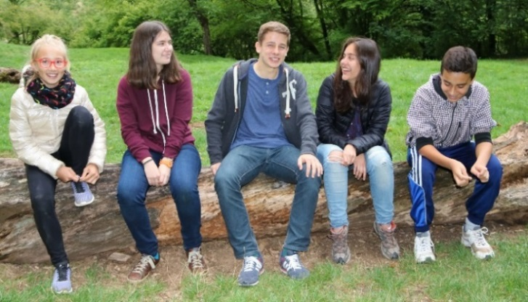
Ce séjour permet une réelle ouverture sur le monde de l'autre et constitue une expérience linguistique pour tous. « Pas besoin d'une grande maison, juste l'envie de faire partager ce que l'on vit chez soi ». A la ville comme à la campagne, les familles peuvent accueillir". Si l’expérience vous intéresse, appelez-nous !

Renseignements :

Cathy LE BRUN – Morbihan
06.33.67.00.19
lebruncathy5@gmail.com

Bureau Coordinateur CEI Saint-Malo
Vanessa Simon – 02.99.20.06.14
vanessa@cei4vents.com

